**关于开展“动销达人”挑战赛活动通知**

**各部门及门店：**

为提升公司商品库存周转率及门店动销率，激励员工主动学习了解商品知识，提升自我专业能力。经公司研究决定，开展“动销达人”挑战赛活动，请各部门及门店按照以下活动内容动起来！

一、活动口号“动销达人，你最闪亮”！

二、认领挑战目标：

|  |  |
| --- | --- |
| 员工类型 （在职时间） | 不动销品种认领  （每周） |
| ≤1年 | 1 |
| 1年-3年（含） | 2 |
| ＞3年 | 3 |

（月基本认领任务：按4周累计核算）

二、赛前准备工作：

1、门店店长每月26日-27日之间在英克系统“400950”中导出门店不动销商品，并在门店可销天数栏筛选“90天销售为0”的中西成药品种，按照《门店不动销商品明细表》格式传片区经理。（备注:中西成药品种数建议不超过200个）

查询方法：打开英克系统“400950”输入门店 ID→点击查询→导出表格→筛选门店可销天数“90天销售为0”的中西成药

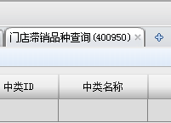 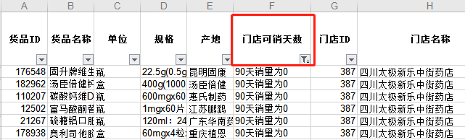

2、片区经理在每月29日前对门店筛选的不动销品种进行汇总，发商品部邮箱。

3、商品部每月30/31日制定各门店90天不动销中西成药商品明细表，传信息部灌入英克系统id“400531”中。

4、门店员工可在“400531”中查询各自门店不动销品种。

查询方法：打开英克系统“400531”输入门店 ID→点击查询→导出表格→进行目标认领

三、挑战赛积分奖励：

1. 由商品部每月5号前导出门店不动销商品销售，通报完成情况。
2. 积分奖励：（每月基本任务：按4周累计核算）

门店员工超额挑战1个品种奖励2积分。

1. “达人奖”：

每月按积分排名评选三名“动销达人”，获神秘大奖。

1. 挑战赛公约：
2. 前三个月为挑战试行期。
3. 开业3个月内新店员工暂不参与挑战赛。
4. 调店员工第1个月可不参与挑战赛。
5. 门店及片区经理每月需按时发送不动销品种明细表。
6. 门店员工认领周挑战任务后，店长需组织每日在交接班时学习，并记录在交班本上，店长负责每周日晚报销售时通报本周店员完成进度。

6、商品部每周一通报上周完成情况。

7、片区经理、商品部、营运部巡店时需对交接班记录本进行检查，对未记录学习内容门店将在全公司进行通报。

8、《门店不动销商品明细表》格式详见附件1。

9、本挑战赛自2020年4月开启。

四川太极大药房连锁有限公司

二O二O年三月二十三日